ICS | 11.040.99
CCS | C30
团体标准
T/CSBME 050—2022

基于医院电子病历的抑郁症数据标注标准

Standard for depression data annotation based on hospital electronic medical records

2022 - 01 - 15发布
2022 - 03 - 01实施
四川省生物信息学学会 发布

目次
前言 II
引言 III
1 范围 5
2 规范性引用文件 5
3 术语和定义 5
4 电子病历数据标注和质控标准 6
5 MRI数据质控标准 12
6 神经电生理数据标注和质控标准 14

前言
本标准按照GB/T 1.1-2020《标准化工作导则 第一部分：标准文件的结构和起草规则》的规定起草。
本文由四川省生物信息学会提出。
本文由四川省生物信息学会知识产权与标准化工作委员会归口。
本标准起草单位：四川大学华西医院
本标准主要起草人：袁敏兰

引言
1990年至2017年，精神疾病成为了伤残损失健康生命年的三大主要原因之一，我国精神疾病的患病率较30年前更高。全球有近3亿人受抑郁症的困扰，5岁至25岁年龄段抑郁症的综合患病率更是高达14.3%，严重影响人民的社会功能和生活质量。而双相情感障碍抑郁发作、脑器质性疾病共病抑郁（癫痫共病抑郁、卒中后抑郁）等疾病同样给家庭与社会带来严重的的经济负担，需要与原发性抑郁症进行鉴别并进行针对性、规范化的诊疗。
本数据标准规范以《精神障碍诊断与统计手册（第五版）》（DSM-5）、《2016 ACP临床实践指南：药物治疗与非药物治疗治疗成人重度抑郁症》作为主要参考依据，旨在形成共识性的抑郁症诊疗领域数据集标准体系，为医疗数据的标注提供一致性的行业标准。

基于医院电子病历的抑郁症数据标注标准
  - 范围
本文件主要规定了抑郁症数据集标注涉及的相关要求。抑郁症数据包括基本信息，心理测评量表，患者主述，脑部磁共振，脑电信号。

  - 规范性引用文件
下列文件中的内容通过文中的规范性引用而构成本文件必不可少的条款。其中，注日期的引用文件，仅该日期对应的版本适用于本文件；不注日期的引用文件，其最新版本（包括所有的修改单）适用于本文件。
YY/T 1833.1 人工智能医疗器械 质量要求和评价 第 1 部分：术语
YY/T 1833.2 人工智能医疗器械 质量要求和评价 第 2 部分：数据集通用要求
  - 术语和定义
下列术语和定义适用于本文件。

（1）汉密尔顿抑郁量表
分值 | 结果分析
总分< 7分 | 正常
7分<总分≤17分 | 轻度抑郁
17分<总分≤24 | 重度抑郁
总分>24分 | 极重度抑郁

（2）汉密尔顿焦虑量表
分值 | 结果分析
总分< 7分 | 正常
7分<总分≤20分 | 可能有焦虑
21分<总分≤28 | 明显有焦虑
总分>29分 | 严重焦虑

- 患者主述:就诊时主动提出的问题、症状或困扰，反映了患者对自身精神健康状 况的感受和描述。
心境问题：例如情绪低落、焦虑、易怒、情绪波动等。
睡眠障碍：如入睡困难、睡眠中断、睡眠过多或过少等。
思维问题：包括注意力集中困难、思维迟缓、思维混乱或妄想等。
记忆和认知问题：例如记忆力减退、注意力不集中、判断力下降等。
自杀意念或自伤行为：表现为对生命失去兴趣、自杀念头或自伤行为。
社交和人际关系问题：涉及孤独感、人际关系困扰、社交回避等。
身体症状：有时精神疾病患者可能报告身体上的症状，如头痛、胃痛、胸闷等，尽管这些症状在医学上无法找到明确的生理原因。
- 脑部磁共振（Magnetic Resonance Imaging，MRI）
一种医学影像技术，用于获取详细的脑部结构和组织的高分辨率图像。它利用强大的磁场和无害的无线电波来生成具有较高空间分辨率的详细脑部图像。
- 脑电信号（Electroencephalogram，EEG）
脑电信号是由大脑中的神经元之间的电活动产生的微弱电流所形成的。这些电流在大脑皮层中的神经元之间传递和交互，形成了复杂的电活动模式。脑电信号可以反映大脑中的神经元活动，并提供有关大脑功能和活动的信息。
（6）人工智能医疗器械 artificial intelligency medical device; AIMD
采用AI技术实现其预期用途的医疗器械
注1：如采用机器学习、模式识别、规则推理等技术实现其用途的独立软件。
注2：如采用内嵌AI算法、AI芯片实现其医疗用途的医疗器械。
[YY/T 133.1-2022]

  - 电子病历数据标注和质控标准
人员管理
      - 选拔
（1）专业背景：标注人员应具备相关的医学、心理学或护理等专业背景，特别是在精神科领域有相关的专业知识和经验。
（2）知识和理解：标注人员需要具备对精神科病历中常见术语、症状、诊断和治疗方法的理解和掌握，以便准确标注和分类数据。
（3）法律与伦理意识：标注人员应了解并遵守相关的法律、伦理和隐私规定，保护患者的隐私和数据安全。
      - 培训
信息部门或者大数据其他主管部门的培训，主要包含用户授权、软件安装、数据加密和反加密工具使用、数据质量监控、数据接入监控、数据统计工具使用、数据导出管理、标注内容培训等。
培训由信息部门或者大数据平台主管部门组织，由数据采集方进行，培训前应准备培训环境和培训资料。
建议入选的标注医师接受相关培训，同意对标注规则的认识，熟悉标注软件操作。
      - 考核
通过制定相关的考核制度进行考核，内容包括数据安全管理制度、数据使用管理规范、使用违规惩罚制度、标注规则等四部分：
- 数据安全管理制度： 数据安全管理从系统安全和审批管理两方面进行考虑。系统安全包括信息部门数据备份策略、用户权限、账户弱密码、账户有效期和数据导出管理等方面进行管理；审批管理主要指账户权限审批流程和数据申请审批流程。
- 数据使用管理规范：数据使用人需严格遵守国家有关法律法规，采集数据时需注明申请数据范围、用途、使用事件等重要信息，对使用数据有保密责任，数据采集结束要立即向管理部门报备，不可随意使用数据或进行其他违规操作。
- 使用违规惩罚制度：对于擅自传播、转让、更改数据用途、未经许可使用数据或其他违规行为，医院管理部门有权利追究法律责任。
- 标注规范。
基础设施管理
      - 标注场所
在医院内部网络对数据进行管理，不允许连接互联网。
      - 标注软件
使用稳定的专业医学标注软件进行标注工作，可灵活配置标注参数，以不断优化标注过程。
数据标注标准
      - 标注人员
人员组成：为提高标注的客观性和一致性，标注工作需要3名主治以上级别的医师参加。每一例疗效评价任务由两名医师达成一致意见才能确定，否则由一名仲裁专家介入、进行疗效评定。仲裁专家由工作经验15年以上的副主任医师或主任医师担任。
      - 标注流程
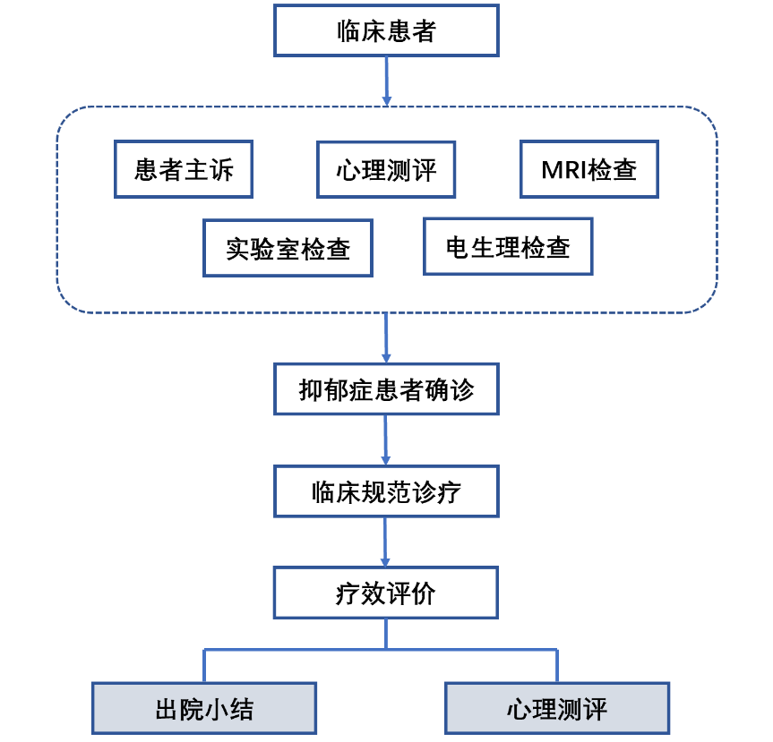
电子病历中的标注点主要有出院小结、汉密尔顿抑郁量表，2个标注目标。标注流程和标注目标如图所示：
      - 临床诊疗规范
参照世界卫生组织精神与行为障碍类别目录（ICD-10）的“抑郁发作”以及“复发性抑郁障碍”的临床描述与诊断要点对抑郁症进行诊断。诊断标准如下：
抑郁发作：以下描述了三种不同形式的抑郁发作[轻度（F32. 0）、中度（F32. 1）、重度（F32. 2）和（F32. 3）]。各种形式的典型发作中，病人通常有心境低落、兴趣和愉快感丧失，导致劳累感增加和活动减少的精力降低。也很常见的症状还有稍作事情即觉明显的倦怠。其他常见症状是：
- 集中注意和注意的能力降低；
- 自我评价和自信降低；
- 自罪观念和无价值感（ 即使在轻度发作中也有） ；
- 认为前途暗淡悲观；
- 自伤或自杀的观念或行为；
- 睡眠障碍；
- 食欲下降。
F32. 0 轻度抑郁发作
诊断要点：心境低落、兴趣与愉快感丧失、易疲劳这几条通常视为最典型的抑郁症状。所有症状都不应达到重度。整个发作持至少2周。轻度抑郁发作的患者通常为症状困扰，继续进行日常的工作和社交活动有一定困难，但病人的社会功能大概不会不起作用。
F32. 1 中度抑郁发作
诊断要点：应至少存在轻度抑郁发作中给出三条典型抑郁症状中的两条，再加上至少三条（最好四条）其它症状。其中某几条症状较为显著；但如果存在的症状特别广泛，这一点也不是必需的。整个发作至少持续2周。通常， 中度抑郁患者继续进行工作，社交或家务活动有相当困难。
F32. 2 重度抑郁发作，不伴精神病性症状
诊断要点：轻度和中度抑郁发作中提出的所有三条典型症状都应存在，并加上至少四条其它症状，其中某些症状应达到严重的程度。但是，如激越和迟滞这类主要症状十分明显时，病人可能不愿或不能描述许多其它症状。在这种情况下， 从总体上评定为重度发作也是适宜的。抑郁发作一般应持续两周，但在症状极为严重或起病非常急骤时，依据不足两周的病程作出这一诊断也是合理的。
重度抑郁的患者，除了在极有限的范围内，几乎不可能继续进行社交、工作或家务活动。
F32. 3 重度抑郁发作，伴精神病性症状
诊断要点：符合F32．2中给出的重埂抑郁发作的标准，并且存在妄想、幻觉或抑郁性木僵。妄想一般涉及自罪、贫穷或灾难迫在眉睫的观念，病人自认对灾难降临负有责任。听幻觉常为低毁或指责性的声音；嗅幻觉多为污物腐肉的气味。严重的精神运动迟滞可发展为可木僵。若有必要，妄想或幻觉可进一步标明为与心境协调或与心境不协调。

      - 标注细则
采用自然语言处理，对电子病历中出院小结进行加工和提取，将不同的文本内容归类以区分疗效。同时采用心理测评结果采用量表得分区分疗效。如汉密尔顿抑郁量表得分下降大于等于50%则标注为疗效好；得分减少率小于50%则标注为疗效差。
        - 分歧处理
由于疗效好坏的定义往往根据电子病历中出院小结的文本再结合心理测评的结果进行判定，在尽可能保证起客观性的情况下，仍不可避免的存在一定主观性，故当出现标注医师的标注结果有标准容许以外的差异时，解决方法为，由专家组进行仲裁判定。
        - 可追溯性
为满足数据后期与其他临床资料可对照及后续跟进研究的需要，保证病例可追溯，故在数据脱敏前对所提取的患者信息进行加密备份一份，用于后续追溯使用。
标注质量评估标准
      - 人员
仲裁专家由从事精神卫生专科领域工作经验15年以上的副主任医师或主任医师担任。
      - 方法
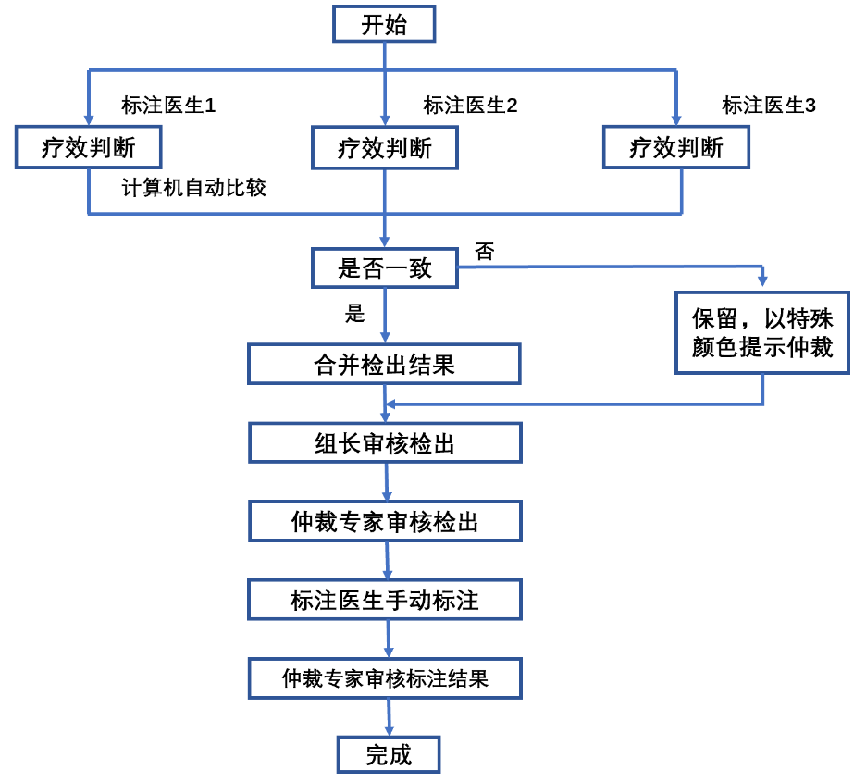
根据电子病历中出院小结及汉密尔顿抑郁量表测量结果，采用多人盲标+分阶段审核的方法进行。如下图所示：
      - 指标
针对抑郁症疗效评价，普通病历的评价由3名标注医师执行，由1名审核专家进行审核。遇到复杂征象时，可酌情增加审核人数，以保证标注质量，标注医师和仲裁专家可以手动修改。
      - 通过准则
以下8个质量维度进行整体评估：
- 完整性：数据项内容的完整情况，主要考察字段数据是否存在，NULL等同于空。
- 规范性：数据项的数据格式，数据长度，时间范围，数值范围是否正确。
- 标准性：数据项的数据是否与字典一致，如性别的取值应该是男，女。
- 正确性：数据项内容是否正确，如入院记录中月经史患者性别不应该为男。
- 一致性：数据项间内容是否一致，如考察病案首页上的患者、手术、诊断、费用等信息是否同HIS或其他系统中的信息一致。
- 时序性：时间逻辑合理性（流程时间分布），如出院时间需要晚于入院时间。
- 整合性：相关系统对应数据项目可对照或关联，如医疗费用明细表里的医嘱标识应该在中西医处方表、药品类医嘱表、草药处方表或者非药品医嘱表里。
- 唯一性：记录的唯一性，如Patient1D在patient表不能重复，相同的医嘱不应该重复。
数据验证方法：
- 采集方提供数据报告，包括接入数据范围（系统数量）、数据量（需要分类，比如患者、医嘱、处方、检验检查数量等）、数据纵深（起始到终止日期）。医院信息部门工程师可进行宏观数据核验。
- 数据质量抽样检查：比照HIS、EMR等业务系统的单个患者进行数据核验。
- 病案数据抽样检查：随机抽取一定数量的病例数据，跟院内数据进行核对。
- 隐私数据检查：查看是否按照要求进行去隐私化处理，比如患者姓名、地址、身份证号等，可有意识的搜索隐私数据看可否能检索到。
标注部分评估：
检出环节：3名标注医师背靠背独立标注，然后用计算机自动判断检出的一致性，以所有人标注结果的并集作为结果。
- 审核环节：由其他标注组长和仲裁专家各自独立对检出和分类结果进行审核与修改，纠正漏诊、误诊和误判。
- 疗效评价环节：在疗效评价与分类完成之后，由于疗效评价相对简单，建议普通病例的疗效评价由1名标注医师执行，由1名审核专家进行审核。遇到复杂病历时，可酌情增加审核人数，以保证标注质量。

编号 | 数据域 | 数据项名称 | 值 | 说明
1 | 标注人员 | 姓名
2 |  | 医院
3 |  | 年资 | 5年
4 |  | 培训状态 | 是/否
5 |  | 考核状态 | 是/否
6 | 基础设施 | 标注场所
7 |  | 标注软件名称
8 |  | 标注软件版本
9 | 标注指标 | 出院小结
10 |  | 汉密尔顿抑郁量表
11 | 质控人员 | 质控方法
12 |  | 医院
13 |  | 年资 | 15年
14 |  | 培训状态 | 是/否
15 | 质控方法 | 质控流程 | 疗效判断
16 |  | 疗效判断质控

  - MRI数据质控标准
人员管理
      - 选拔
医师的资质建议要求在三家医院从事阅片工作5年以上或从事精神卫生专科领域工作5年以上，职称为住院医师及以上。
      - 培训
入选的医师应当接受培训，熟悉MRI扫描系统操作。
      - 考核
考试内容应包括头部MRI采集流程，数据集覆盖的全部病种和图像特征的检出与分类，由权威专家对参考标准进行审核与把关。按照检出的精确度、分类的敏感度和特异度、边界分割的交并比等关键指标择优录取，建议以上指标要求不低于80％。
基础设施管理
      - 场所
在医院内部网络对数据进行管理，不允许连接互联网。
      - 软件
MRI图像处理软件。
      - 可追溯性
为满足数据后期与其他临床资料可对照及后续跟进研究的需要，保证病例可追溯，故在数据脱敏之前对所提取的患者信息进行加密备份一份，用于后续追溯使用。
质量评估标准
      - 人员
仲裁专家由工作经验15年以上的副主任医师或主任医师担任。
      - 方法
分阶段审核。
      - 指标
数据是否按照要求进行标准化或正确性验证。
      - 通过准则
- 完整性：数据项内容的完整情况，主要考察字段数据是否存在，NULL等同于空。
- 规范性：数据项的数据格式，数据长度，时间范围，数值范围是否正确。
- 标准性：数据项的数据是否与字典一致。
- 正确性：数据项内容是否正确。
- 一致性：数据项间内容是否一致。
- 时序性：时间逻辑合理性（流程时间分布）。
- 整合性：相关系统对应数据项目可对照或关联。
- 唯一性：记录的唯一性。
数据验证方法：
- 采集方提供数据报告，包括数据采集参数、采集精度等。医院信息部门工程师可进行宏观数据核验。
- 数据质量抽样检查。
- 病案数据抽样检查。
- 隐私数据检查。

  - 神经电生理数据标注和质控标准
人员管理
      - 选拔
医师的资质建议要求在三家医院从事电生理数据采集工作5年以上或从事精神卫生专科领域工作5年以上，职称为住院医师及以上。
      - 培训
入选的医师应当接受培训，熟悉神经电生理信息采集软件操作。
      - 考核
考试内容应包括数据集覆盖的全部病种和异常脑电检出与分类，有权威专家对参考标准进行审核与把关。按照检出的精确度、分类的敏感度和特异度等关键指标择优录取，建议以上指标要求不低于80%。
基础设施管理
      - 标注场所
在医院内部网络对数据进行管理，不允许连接互联网。
      - 标注软件
使用稳定的专业医学标注软件进行标注工作，可灵活配置标注参数，以不断优化标注过程。
数据标注标准
      - 标注人员
人员组成：为提高标注的客观性和一致性，标注工作需要3名主治以上级别的医师参加。每一例脑电图判读任务由两名医师达成一致意见才能确定，否则由一名仲裁专家介入、进行疗效评定。仲裁专家由工作经验15年以上的副主任医师或主任医师担任。
      - 标注流程
脑电图的标注点为频率、波幅、波形、出现方式、出现部位等5个标注目标。标注流程和标注目标如图所示：
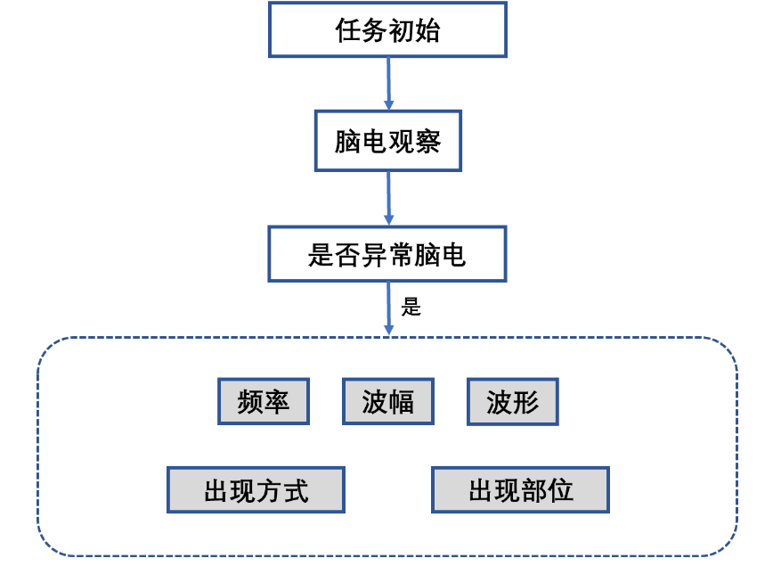
      - 临床诊疗规范
正常成人在觉醒、安静闭目时，由α波和快波构成，有少量θ波散在出现，不出现明显的θ波和δ波。α波连续在枕部优势出现。波幅两侧对称，可有轻度的波幅差，多数为非优势半球侧较高，但不应超过20％，在枕部不超过50％波幅不应过高，α波平均波幅小于100微伏，β波小于50微伏在睁闭眼、精神活动及感受到刺激时，α波应有正常的反应睡眠时脑波应左右对称。无异常电活动无发作波：不论在觉醒和睡眠，均不应有棘波、棘慢综合波异常波形。
      - 标注细则
采用不同的颜色区分异常波形频率、波幅、波形，做到不漏。内部细节部分用文字描述即可。
        - 分期处理
正常与异常脑电图的判定往往是通过临床医生结合脑电图结果分析得出，在尽可能保证起客观性的情况下，仍不可避免的存在一定主观性，故当出现标注医师的标注结果有标准容许以外的差异时，解决方法为，由专家组进行仲裁判定。
        - 可追溯性
为满足数据后期与其他临床资料可对照及后续跟进研究的需要，保证病例可追溯，故在数据脱敏之前对所提取的患者信息进行加密备份一份，用于后续追溯使用。
标注质量评估标准
      - 人员
仲裁专家由工作经验15年以上的副主任医师或主任医师担任。
      - 方法
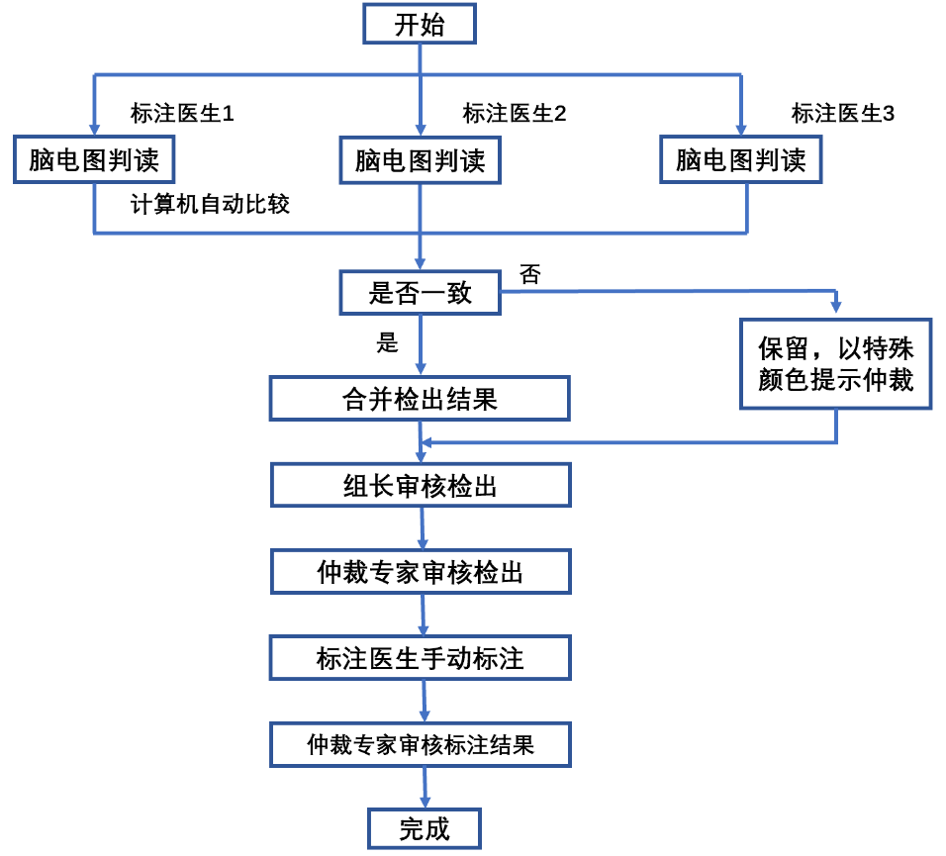
根据脑电图结果，采用多人盲标+分阶段审核的方法进行。如下图所示：
      - 指标
针对脑电图判读的评价由3名标注医师执行，由1名审核专家进行审核。遇到复杂图像时，可酌情增加审核人数，以保证标注质量，标注医师和仲裁专家可以手动修改。
      - 通过准则
- 完整性：数据项内容的完整情况，主要考察字段数据是否存在，NULL等同于空。
- 规范性：数据项的数据格式，数据长度，时间范围，数值范围是否正确。
- 标准性：数据项的数据是否与字典一致。
- 正确性：数据项内容是否正确。
- 一致性：数据项间内容是否一致。
- 时序性：时间逻辑合理性（流程时间分布）。
- 整合性：相关系统对应数据项目可对照或关联。
- 唯一性：记录的唯一性。
数据验证方法：
- 采集方提供数据报告，包括数据采集参数、采集精度等。医院信息部门工程师可进行宏观数据核验。
- 数据质量抽样检查。
- 病案数据抽样检查。
- 隐私数据检查。
编号 | 数据域 | 数据项名称 | 值 | 说明
1 | 标注人员 | 姓名
2 |  | 医院
3 |  | 年资 | 5年
4 |  | 培训状态 | 是/否
5 |  | 考核状态 | 是/否
6 | 基础设施 | 标注场所
7 |  | 标注软件名称
8 |  | 标注软件版本
9 | 标注指标 | 频率
10 |  | 波幅
11 |  | 波形
12 |  | 出现方式
13 |  | 出现部位
14 | 质控人员 | 质控方法
15 |  | 医院
16 |  | 年资 | 15年
17 |  | 培训状态 | 是/否
18 | 质控方法 | 质控流程 | 检出-异常
19 |  | 检出质控

